广东以色列理工学院
南校区实验楼辅助设施安全预评价技术服务要求
1.需求背景
广东以色列理工学院严格执行国家现行关于安全、健康和环保的相关法律、法规的规定，因南校区有用于教学及科研使用的各类化学品试剂， 有种类繁多且火灾危险性不等的情况。由于人的不安全行为，物的不安全状态，或者环境等其他不安全因素的存在均可能引发各类事故。
结合国家对危险化学品生产及经营企业“三同时”的相关规定，为了有效保护校内人员健康、保证校内危险化学品安全和相关实验设备设施的正常运转，避免危险化学品在储存及使用期间事故发生，现拟委托专业技术服务机构对南校区实验楼辅助设施进行安全预评价技术服务。
2.依据及要求
表2-1 安全要求依据
序号 | 依据 | 出处
1 | 危险化学品建设项目安全监督管理办法 | 国家安全生产监督管理总局令  第45号
2 | 建设项目安全设施“三同时”监督管理办法 | 国家安全生产监督管理总局令  第36号
3 | 广东省建设项目安全设施监督管理办法 | 广东省人民政府令  第147号
5 | 危险化学品安全管理条例 | 国务院令〔2011〕第591号  国务院令〔2013〕第645号修订
5 | 危险化学品目录（2015版） | 国家安全监管总局等十部门公告  2015年第5号

表2-2 技术服务依据
序号 | 技术标准和规范
1 | 《安全评价通则》（AQ 8001-2007）
2 | 《安全预评价导则》（AQ 8002-2007）
3 | 《建筑设计防火规范（2018年版）》（GB 50016-2014）
4 | 《建筑防火通用规范》（GB 55037-2022）
5 | 《建筑内部装修设计防火规范》（GB50222-2017）
6 | 《工业企业总平面设计规范》（GB 50187-2012）
7 | 《危险化学品仓库储存通则》（GB 15603-2022）；
8 | 《易燃易爆性商品储藏养护技术条件》（GB17914-2013）
9 | 《腐蚀性商品储存养护技术条件》（GB17915-2013）
10 | 《毒害性商品储藏养护技术条件》（GB17916-2013）
11 | 《易制爆危险化学品储存场所治安防范要求》（GA1511-2018）
12 | 《剧毒化学品、放射源存放场所治安防范要求》（GA 1002-2012）

3.工作流程及工作量清单
表3-1 安全服务工作流程表
序 号 | 内容 | 要求
1 | 服务方案 | 根据服务要求，编制专项服务方案，包括工作计划、服务内容、工作流程、人员信息等。
2 | 技术交底 | 根据学校EHS办公室提供的资料，准备和提交相关本次安全评价工作计划；根据技术交流，服务方应该按照委托方的意见对服务方案进行修改，并形成工作方案终稿。
3 | 现场工作 | 服务方按照已审核的服务方案，在委托方的确认下开展现场勘查服务。
4 | 交付成果 | 服务方按合同约定内容和相关评价导则、法律法规要求出具符合资质要求的安全预评价报告。
5 | 确认验收 | 服务方配合委托方提供验收需要的证明材料或签名，服务项目完成。
表3-2 安全服务工作量清单
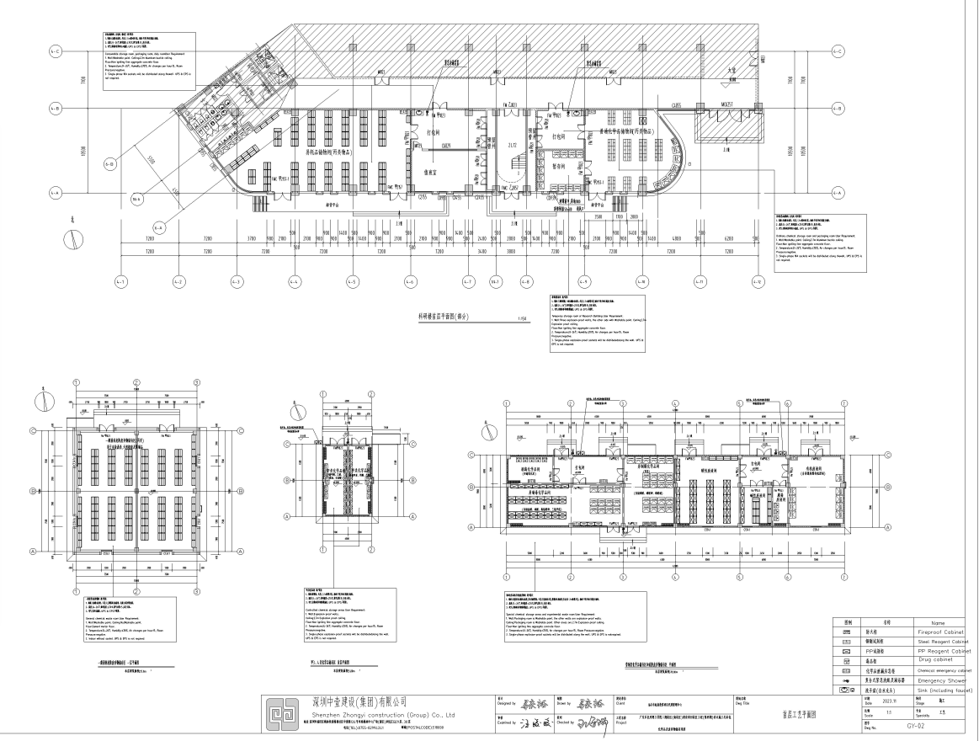
注：含化学品仓库及危险废弃物仓库，以上图纸仅供参考，具体以合同约定和现状为准。

4.服务方的技术、能力要求（需提供相关证明及承诺）
为保证安全评价工作的有效性和专业性，以及评价结果的客观性、权威性，本次安全技术服务工作应严格按照国家标准及行业规范进行。
该服务项目不支持转包或分包，参与本次安全技术服务的单位应具有以下要求（包含但不仅限于下列内容）：
1. 持省级应急管理部门颁发、在有效期内的安全评价机构资质证书，评价业务范围可覆盖南校区化学品辅助设施（含化学品仓库及危险废弃物仓库）的储存货品，如化工、化学、医药业等；
2. 具备本项目的安全评价技术咨询服务能力，项目负责人有相关的项目经验；
3. 熟悉国家对危险化学品，尤其是管制类化学品的强制性管理规定；
4. 熟悉危险化学品的日常管理要求及流程。

评标方式：满足项目要求最低价中标，需按要求提供相关证明和承诺。
付款方式：项目验收合格后付款。

